Рекомендации по организации образовательной деятельности для родителей воспитанников подготовительной к школе группы № 5 МАДОУ «Детский сад № 104 комбинированного вида», находящихся в условиях самоизоляции.
(13.04.2020-17.04.2020)
Понедельник.
1. Лепка «День птиц».
Рекомендации к проведению: закрепите навыки лепки разными способами: раскатывание, оттягивание, сглаживание, расплющивание, сглаживание. Побеседуйте с ребенком о «перелётных птицах».
Предлагаю слепить из пластилина вот такую птичку:
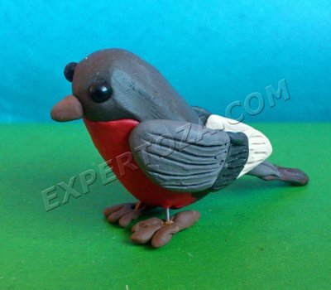
Для работы вам понадобится пластилин черного, белого, красного, черного, серого, коричневого цветов из черного и красного пластилина делаем такие заготовки:
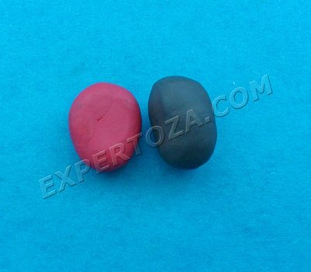
соединяем их, а сверху прикрепляем шарик.
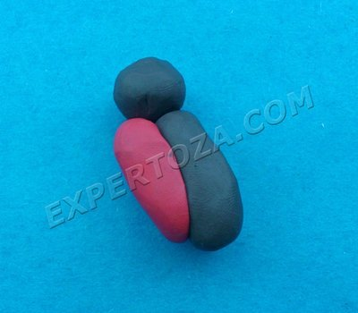
теперь нужно все разгладить:
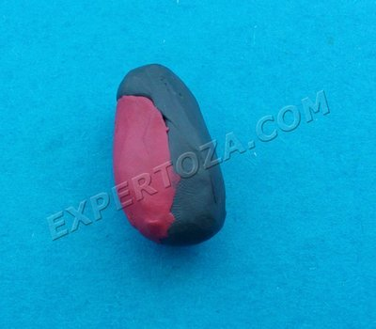
из черного серого и белого пластилина делаем крылышки:
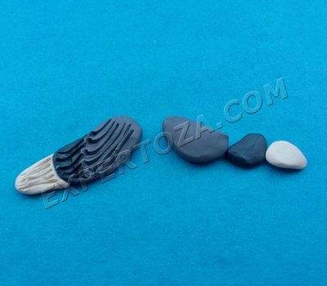
крылья нужно прикрепить к туловищу:
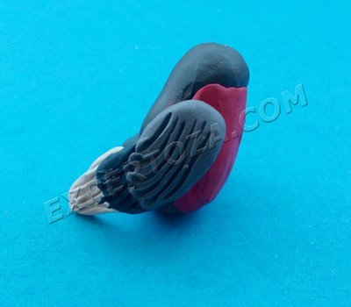
лапки у снегиря будут из коричневого пластилина:
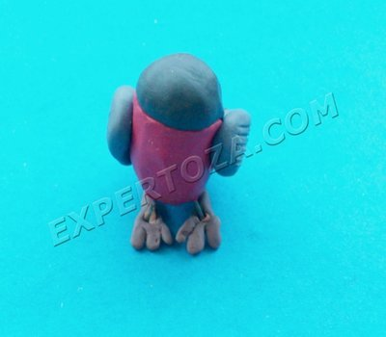
из черного и серого пластилина лепим хвост:
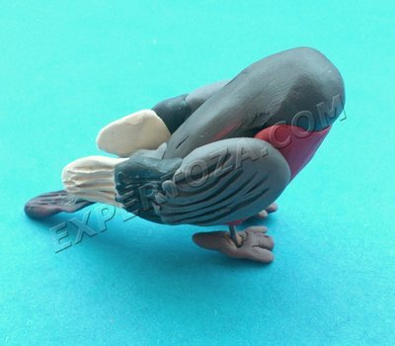
теперь делаем клюв и глаза:
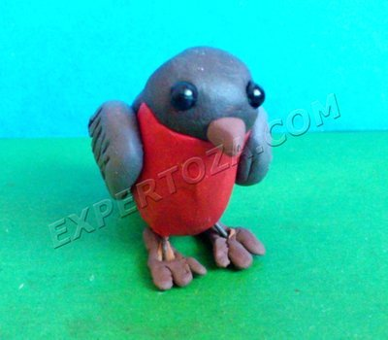
наша птичка готова:
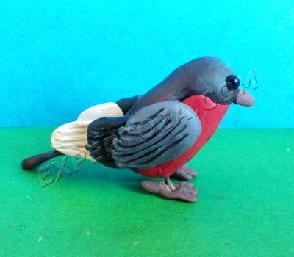

Вторник.
1. ФЭМП «Составление и решение задач на сложение и вычитание в пределах 10».
Рекомендации к проведению: Продолжать учить самостоятельно составлять и решать задачи на сложение и вычитание в пределах 10. Проведите игру «Сколько в другой руке?». Приготовьте мелкие предметы (бусинки). Правила игры: взрослый говорит: «У меня 6 бусинок, в правой руке 3 бусинки (показывает). Сколько в левой?». Если ребёнок угадал, поменяйтесь ролями (когда вы отгадываете, допускайте намеренно ошибки).
Во время приготовления обеда спросите у ребёнка, где больше воды: в чашке, в кастрюле, в чайнике, в тарелке? Убедиться в правильности ответа он может на практике. Обязательно уточните, чем вы мерили, и сколько условных мерок оказалось в каждой из посудин.

2. Рисование «Птицы прилетели».
Необходимые материалы: Акварельные краски, цветные карандаши, графитный карандаш, вода, кисти, альбомный лист, салфетка.
Рекомендации к проведению: Учите детей рисовать, передавая форму птицы, соблюдая относительную величину частей. Этапы выполнения рисунка:
- Тонкой кисточкой № 1 обведите грача по контуру.
- Затем возьмите кисть № 4 и начинайте раскрашивать грача.
Приступаем:
7 шаг – берем черную краску и закрашиваем голову грача, туловище и хвостик.
8 шаг – смешиваем черную краску и коричневую – и этим цветом раскрашиваем клюв и лапки грача.
9 шаг – Заключительный. На этом этапе мы расписываем крыло. Для этого нам нужно смешать черную краску и синюю. Для того чтобы крыло не сливалось с туловищем и хорошо выделялось. А синий цвет добавляем, потому что грач хоть и черная птица, но перышки его очень переливаются. Вот теперь все шаги выполнены – и наш грач готов.
Технологическая карта
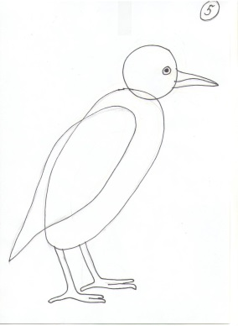
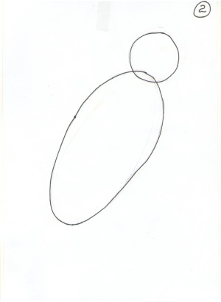
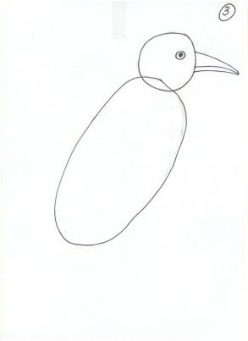
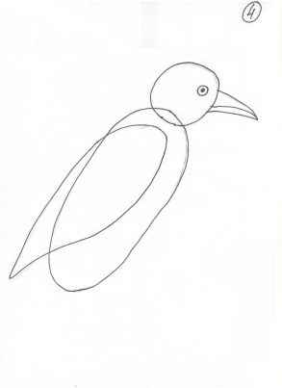

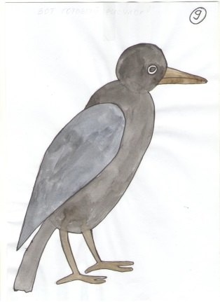
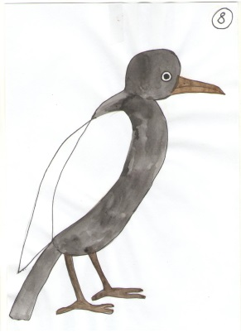
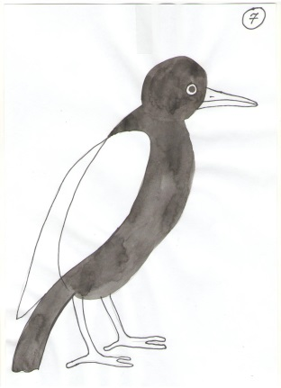
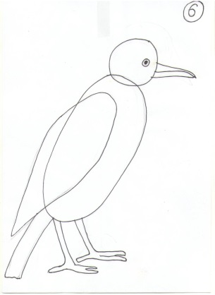

Среда.

1. Развитие речи «День птиц»
Рекомендации к проведению: Проведите с ребенком Игровое упражнение
«У кого кто?»
- У грача – грачонок - грачата.
- У утки – утёнок - утята
- У лебедя – лебедёнок - лебедята
- У соловья – соловьёнок - соловьята
- У журавля – журавленок - журавлята
- У дрозда – дроздёнок - дроздята
- У чижа – чижонок - чижата.
- У аиста – аистёнок - аистята
- У скворца – скворчонок - скворчата.

Упражнение на развитие связной речи (употребление сложноподчиненных предложений (потому что «Ответь, почему?»).
«Апрель, апрель! На дворе звенит капель». (С.Маршак)
Почему на дворе капель? (На дворе звенит капель, потому что наступил апрель.)
«Полюбуйся: весна наступает. Журавли караваном летят…» (И.Никитин).
Почему журавли летят караваном? (Журавли летят караваном, потому что наступает весна.
«Гусеница цепко цепляется за ветку. От скворцов скрывается, ей они не нравятся». (О.Куликовская)
Почему гусеница скрывается от скворцов? (Гусеница скрывается от скворцов, потому что ей скворцы не нравятся.)
«Кот шалун сидит на шторе, потому что Маша в школе. Будет Маша после школы штопать шёлковые шторы».
Почему Маша будет штопать шёлковые шторы? (Маша будет штопать шёлковые шторы, потому что на них сидел кот шалун и порвал.)
«Тучки очень скучные, потому что тучные. Когда плачут тучки, тучкам чуть-чуть получше».
Почему тучки скучные? (Тучки скучные, потому что тучные.)
«Мечтаю стать я силачом, ведь силачу всё нипочём, потому что силачу любое дело по плечу».
Почему силачу любое дело по плечу? (Силачу любое дело по плечу, потому что он сильный.) Почему ты мечтаешь стать силачом? (Я мечтаю стать силачом, потому что силачу любое дело по плечу.)

2. Ознакомление с окружающим миром «День птиц»
Рекомендации к проведению: формируйте у детей представление о птичьем мире (чем питаются птицы, где живут, как человек ухаживает за ними, знакомьте с характерными особенностями птиц).
Загадайте ребенку загадки про птиц.
1. Угадай, какая птица, бойкая, задорная, ловкая, проворная, звонко тенькает: «Тень- тень! Как хорош весенний, день!» (синица)
2. Шапочка серенькая, жилеточки нет, кафтанчик рябенький, а ходит босиком! (ворона).
3. Каждый год я к вам лечу. И ещё красней зимы, ярко- красный галстук мой! (снегирь)
4. Вертится, стрекочет, весь день хлопочет, всюду я летаю, всё на свете знаю, знаю каждый куст в лесу, новость на хвосте несу, может быть, меня за это, и зовут» Лесной газетой?» (сорока)
5. Кто присел на толстый сук и стучит: тук-тук, тук- тук? (дятел)
6. Я тебе всю зиму жду, поселись в моём саду! И за ставенкой резной свей гнездо своё весной! (трясогузка)
7. Озорной мальчишка, в сером армячишке, по двору шныряет, крохи собирает! (воробей)
8. Северные гости клюют рябины грозди. Так нарядны и ярки, на головках хохолки! (свиристель)

Четверг.
1. ФЭМП «Составление и решение задач на сложение и вычитание в пределах 10».
Рекомендации к проведению: Продолжайте учить составлять и решать арифметические задачи и записывать их решение с помощью цифр и знаков; закрепляйте умение давать развернутый ответ на вопрос задачи; выделять в задаче условие, вопрос, ответ.
Игра «ТАНГРАМ» – одна из несложных игр. Называют ее и «Головоломкой из картона», «Геометрическим конструктором». Игра проста в изготовлении. Квадрат размером 8 на 8 см. из картона, пластика, одинаково окрашенный с обеих сторон, разрезают на 7 частей. В результате получается 2 больших, 1 средний и 2 маленьких треугольника, квадрат и параллелограмм. Используя все 7 частей, плотно присоединяя их одну к другой, можно составить очень много различных изображений по образцам и собственному замыслу. https://neposed.net/training-games/razvitie-mishleniya/skhemy-tangrama-1-etap-1.html
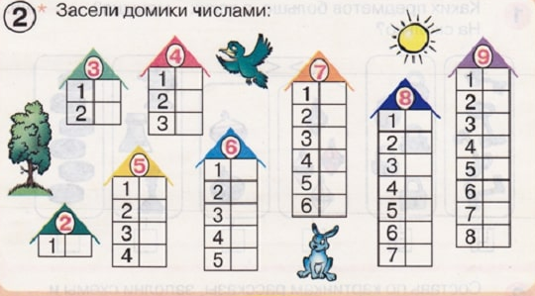

2. Рисование по замыслу «Кем ты хочешь быть?».
Необходимые материалы: Акварельные краски, цветные карандаши, графитный карандаш, вода, кисти, альбомный лист, салфетка.
Рекомендации к проведению: Закрепите знания детей о людях разных профессий. Проконтролируйте, чтобы дети смогли передать в рисунке образ человека, изображая фигуры людей в характерной профессиональной одежде, в трудовой обстановке, с необходимыми атрибутами. https://nsportal.ru/detskiy-sad/okruzhayushchiy-mir/2018/11/07/prezentatsiya-v-mire-professiy

Пятница.

1. Развитие речи «Деревья, кустарники»
Рекомендации к проведению: Уточните знания детей о знакомых деревьях
и кустарниках. Рассмотрите и сравните ветки. Воспитывайте бережное отношение к деревьям и кустарникам.
Игра на выделение признаков предмета “Узнай дерево по описанию”
Взрослый описывает дерево по описанию, а ребенок приносит картинку с его изображением.
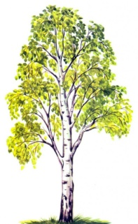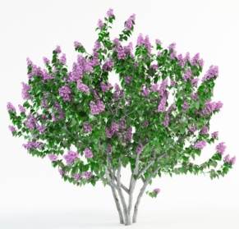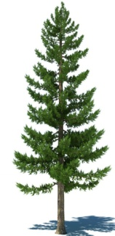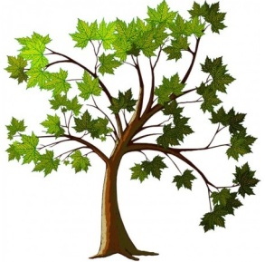

Загадайте ребенку загадки о деревьях.
Русская красавица
Стоит на поляне
В зеленой кофточке,
В белом сарафане. (Берёза)
***
Из цветков душистых гроздь
К нам в окно стучит, как гость.
Мы окошко распахнём
Аромат весны вдохнём. (Сирень)
***
Хоть колюча, а не елка,
Подлинней её иголка,
А кора тонка, красна,
Та красавица … (Сосна)
***
Кто на даче у веранды
Носит носиков гирлянды?
В алых листьях ярок он.
Отгадали? Это… (Клён)

